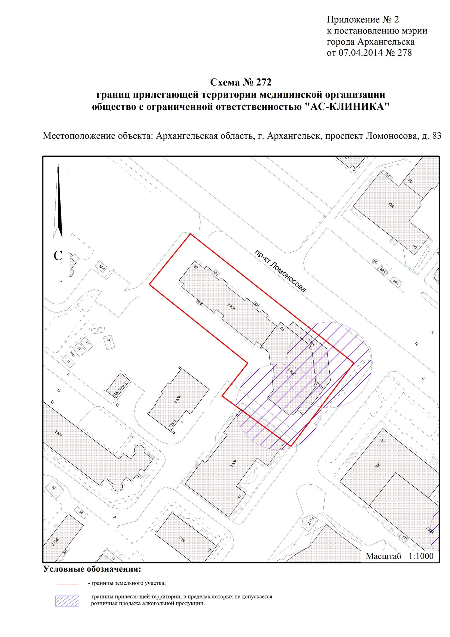___________

ПРИЛОЖЕНИЕ

к постановлению Администрации

городского округа

"Город Архангельск

от 18 августа 2021 г. № 1685